МИНОБРНАУКИ РОССИИ

федеральное государственное бюджетное образовательное учреждение высшего образования

НИЖЕГОРОДСКИЙ ГОСУДАРСТВЕННЫЙ ТЕХНИЧЕСКИЙ

УНИВЕРСИТЕТ им. Р.Е.АЛЕКСЕЕВА

Институт радиоэлектроники и информационных технологий

Кафедра информатики и систем управления

**Отчет по лабораторной работе №2**

по дисциплине

Сети и телекоммуникации

«Изучение протокола ARP. Получение навыков работы с генераторами пакетов. Вычисление контрольной суммы в IP-пакетах»

РУКОВОДИТЕЛЬ:

________________ Гай В.Е.

СТУДЕНТ:

________________ Егунов Н.Ю.

17-В-2

Работа защищена «___» ____________

С оценкой ________________________

Нижний Новгород

2020

**Цель работы.**

1. Получить практические навыки в составлении кадра для широковещательной передачи ARP-запроса хостом А и кадра ARP-ответа хостом В хосту А. Получение базовых навыков по работе с генераторами пакетов PackETH и packit.
2. Изучить структуру IP-пакета, TCP-сегмента и UDP-датаграммы. Получить практическиенавыки в вычислении контрольной суммы заголовка IP-пакета.

**Часть 1.**

**Выполнение**

**1. Отправка ARP-запроса и получение ARP-ответа.**

Мы знаем IP-адрес отправителя (192.168.1.2) и МАС-адрес своего компьютера (00:0c:29:37:3c:24) и IP-адрес получателя (192.168.1.1). С помощью программ PackETH и Wireshark узнать МАС-адрес второго компьютера. Для этого загружаем программу PackETH и выставляем соответствующие параметры:

* Destination: ff:ff:ff:ff:ff:ff – для того, чтобы узнать МАС-адрес компьютера-получателя;
* Source – MAC-адрес компьютера-отправителя;
* SenderMAC - MAC-адрес компьютера-отправителя;
* SenderIP – IP компьютера-отправителя;
* TargetMAC: 00:00:00:00:00:00 - для того, чтобы узнать МАС-адрес компьютера-получателя;
* TargetIP - IP компьютера-получателя;
* необходимо выбрать Interface, иначе – ошибка при отправке.

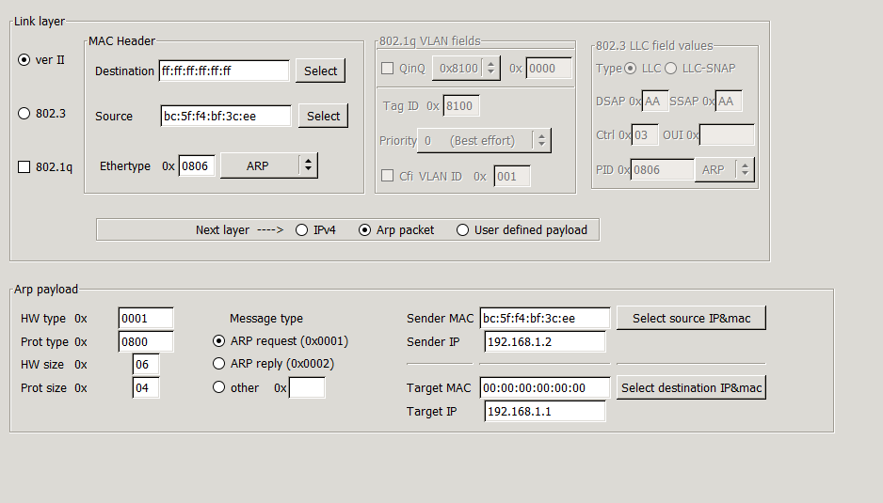

Открываем wireshark, настраиваем параметры: фильтр arp, интерфейс – «подключение по локальной сети», нажимаем start. В PackETH нажимаем «send» и смотрим результат в wireshark.



Видно, что пришел ответ с МАС-адресом компьютера-получателя. В данном случае этот МАС-адрес: 2c:39:96:14:2c:25. Состав ответного пакета представлен на рисунке.

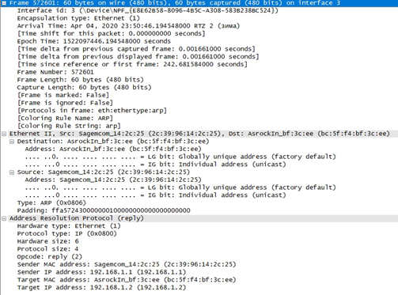

**Вывод:**

В ходе выполнения лабораторной работы были получены практические навыки в составлении кадра для широковещательной передачи ARP-запроса хостом А и кадра ARP-ответа хостом В хосту А. Также были получены базовые навыки по работе с генератором пакетов PackETH.

**Часть 2.**

**Выполнение работы:**

Произведем отправку пакетов:

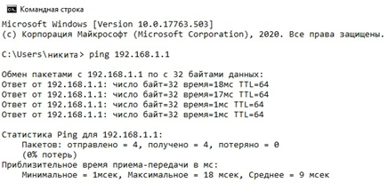

После в программе WireShark выставляем фильтр:

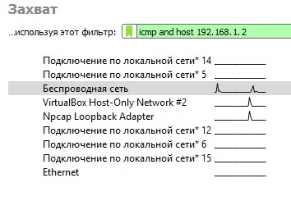

Результат полученных и отправленных пакетов:



Анализируем второй пакет:

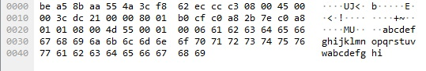

Первые 14 байтов отведены под следующие значения:

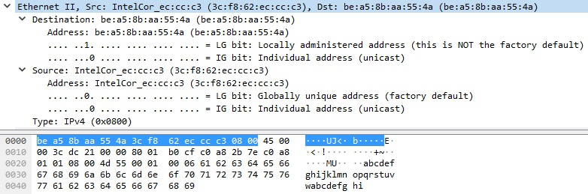

Далее идёт непосредственно заголовок пакета, и мы можем наблюдать:

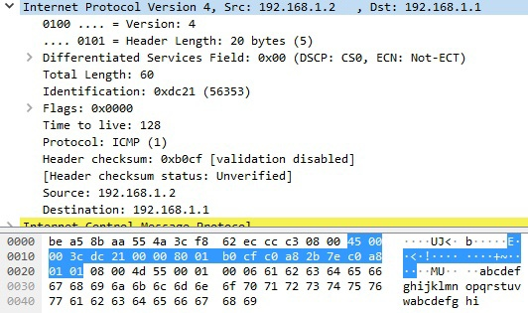

1. 4 – версия; IPv4
2. 5 – IHL (InternetHeaderLength); длина IP-заголовка, 5 блоков длиной 4 байта каждый
3. 003С – длина пакета (TotalLength); 60 октетов, включая заголовок и данные
4. DC21 – идентификатор (Identification) пакета; значение, назначаемое отправителем пакета и предназначенное для определения корректной последовательности фрагментов при сборке пакета, 62729
5. 0000 – смещение фрагмента (Fragmentoffset); определяет позицию фрагмента в потоке данных, количество восьмибайтовых блоков
6. 80 – время жизни (Timetolive); число маршрутизаторов, которые может пройти этот пакет, 128
7. 01 – протокол (Protocol); идентификатор, который указывает, данные какого протокола содержит пакет, 1- ICMP
8. B0CF– контрольная сумма заголовка (HeaderChecksum)
9. C0A82B7E – адрес отправителя (Source); 192.168.1.2
10. C0A80101 – адрес получателя (Destination); 192.168.1.1

Последующие байты – это поле данных.

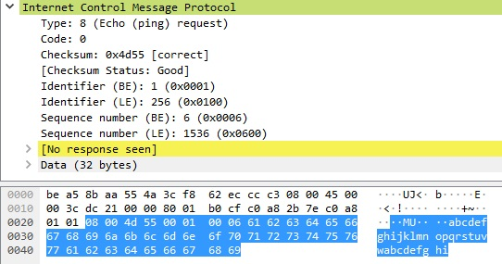

Для вычисления контрольной суммы необходимо просуммировать все двухбайтовые слова из заголовка без учёта значения контрольной суммы.

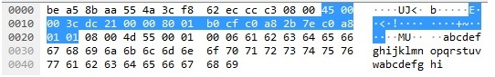

4500+003С+DC21+0000+8001+C0A8+2B7E+C0A8+0101=34F2D

Так как число получилось длиной более двух байтов, нужно просуммировать его старшее и младшее слова:

3+4F2D=4F30

Переводим полученное число в двоичную систему счисления и побитово инвертируем его:

4F30 = 0100.1111.0011.0000

1011.0000.1100.1111 = B0CF

Как видно, полученное значение контрольной суммы совпало со значением, которое видно в заголовке IP-пакета.

***Другой способ:***

Из числа FFFF вычитаем полученное после суммирования число 4F30, и снова получается число B0CF.

**Вывод:**В ходе выполнения лабораторной работы были получены практические навыки в составлении кадра для широковещательной передачи ARP-запроса хостом А и кадра ARP-ответа хостом В хосту А. Получены базовые навыки по работе с генератором пакетов PackETH.Так же было получено базовые представление об вычислении контрольной суммы в IP-пакетах.